**Story**

Der Spieler ist ein Detektiv der einen Täter aus mehreren Verdächtigen identifizieren muss. Dazu sucht und befragt er ihm genannte Zeugen. Diese geben ihm Hinweis über den Täter oder auf weitere Zeugen mit eventuellen Informationen. Stück für Stück kann der Spieler damit Verdächtige ausschliessen und den Täter eindeutig identifizieren.

Täter und Zeugen werden von Fall zu Fall aus einem Baukasten von äusseren Merkmalen generiert.

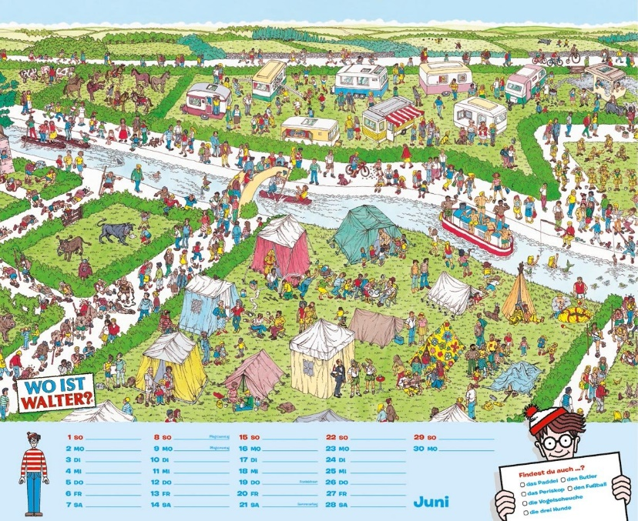 **Mechanik**

Kernelement des Spieles ist die Suche nach Personen. Sowohl die Zeugen als in einem letzten Schritt auch der Täter müssen vom Spieler gefunden werden. Dabei muss der Spieler in einer Szene welche mit einem Wimmelbild aus „Wo ist Walter“ verglichen werden kann die Person(en) finden von welchen er einen Beschrieb erhalten hat. (Point and Click)

**Ästhetik**

2D, Handgezeichnete Kulissen und Figuren. Szenerien im Europa des 21. Jahrhunderts.

**Klassifizierung**

Mischung aus Guessing Game und Adventure (Hidden Objects)

**Technik**

Unity, Gimp, FrootyLoops